5.06.2020 piątek
Temat dnia: Nasze zabawy.
- Zestaw ćwiczeń gimnastycznych . Poruszajmy się trochę:
- Podskoki obunóż jak małe piłeczki. Tempo: wolno, wolno, wolno, szybko, szybko, szybko, wolno, wolno, wolno, szybko, szybko, szybko, wolno, wolno, wolno, szybko, szybko, szybko
- W klęku podparty wykonujemy na przemian „koci grzbiet”, następnie „plecy zapadnięte (wklęsłe)”. (około 8 powtórzeń)
- Zabawa w pchanie taczek. Trzymamy za kostki nasze dziecko, a ono próbuje chodzić na rękach do przodu, do tyłu, zmieniać kierunek. (+/- do przejścia 15 metrów)
- Marsz na czworaka w podporze przodem. (+/- do przejścia 20 metrów w różnych kierunkach)
- Szybki sprint w miejscu.
- „Zabawy dzieci z różnych stron świata” – rozmowa z dziećmi na temat ich ulubionych zajęć, zabaw oraz zabaw dzieci innych narodowości. R. opowiada o zabawach, które znane są również w Polsce. Czy wiecie , że:
- „Ojciec Szymon każe” – zabawa z Panamy (Ameryka Środkowa). Na środku koła stoi ojciec Szymon i pokazuje wymyślone przez siebie figury, które reszta uczestników musi wykonać. Potem ojciec Szymon wybiera zmiennika. W polskich przedszkolach dzieci bawią się w tę zabawę, ale pod nazwą „Jeż”.
- „Ciepło – zimno” – zabawa z Liberii (Afryka). Jedna osoba chowa jakiś przedmiot i daje wskazówki pozostałym – w wersji polskiej słowami: „ciepło”, jeśli dana osoba zbliża się do przedmiotu, lub „zimno”, jeśli się od niego oddala;
- „Rybak” – zabawa z Niemiec. Przed rozegraniem pierwszej rundy należy wybrać spośród dzieci „rybaka”. „Rybak” stoi przed dziećmi, które siedzą na krzesłach. Mają dłonie wystawione przed siebie – to ryby. Rybak wodzi jedną ręką wolno pod dłońmi uczestników, wygłaszając tekst: Łowiłem ryby przez noc całą, ale złowiłem ich bardzo mało. Po ostatnim wyrazie próbuje znienacka klepnąć w dłoń któreś z dzieci. Aby uniknąć złapania, musi ono błyskawicznie odsunąć rękę. Jeśli rybakowi nie uda się schwytać ryby, musi próbować ponownie. Jeśli mu się powiedzie – następuje zmiana ról.
- „ Raz, dwa, trzy – Baba Jaga patrzy!”- zabawa pochodzi z Grecji . W grze uczestniczy minimum trójka dzieci. Jedna osoba to Baba Jaga. Stoi tyłem do pozostałych i woła: „Raz, dwa trzy, Baba Jaga patrzy”. W tym czasie dzieci szybko biegną w jej stronę. Na słowo „patrzy” Baba Jaga odwraca się. Kto nie zdołał się zatrzymać w bezruchu, wraca na start, kto zaś pierwszy dotknie Baby Jagi, ten zajmuje jej miejsce.
Kto ma w domu globus lub mapę świata( atlas) może pokazywać miejsca ,
z których pochodzą te zabawy. Rodzic może również opowiedzieć o zabawach swojego dzieciństwa i pobawić się z dzieckiem.
- Praca z KP4.33a – pisanie wyrazów po śladzie, łączenie zdjęcia
z podpisem, kolorowanie. Odnalezienie w książkach i albumach informacji na temat zabaw dzieci z różnych krajów.
- Praca z KP4.33b –układanie wyrazów z rozsypanki literowej, łączenie wyrazów z obrazkami.
- Praca z Alfabetem- Dziecko układa z liter alfabetu nazwy kontynentów: Europa, Azja, Afryka, Ameryka, Australia i Oceania itd. Dla chętnych: układanie nazw niektórych państw np.: Niemcy, Słowacja, Rosja, Holandia, Norwegia, Anglia, Francja itp.
- Kolorujemy flagi państw wg kodu. W załączniku PDF znajduje się to ćwiczenie. Można wydrukować i niech dziecko pokoloruje wg wskazówek.

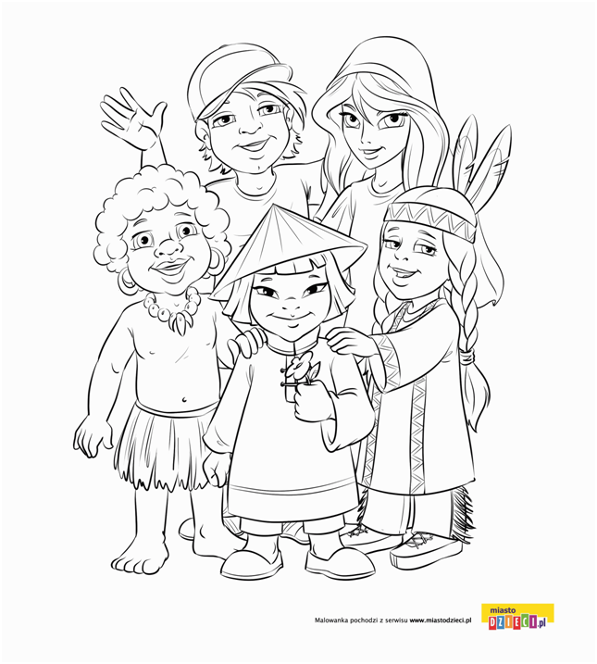
Kolorowanka dla chętnych.

